资产与后勤管理处党支部
召开学习贯彻习近平新时代中国特色社会主义思想
主题教育动员会
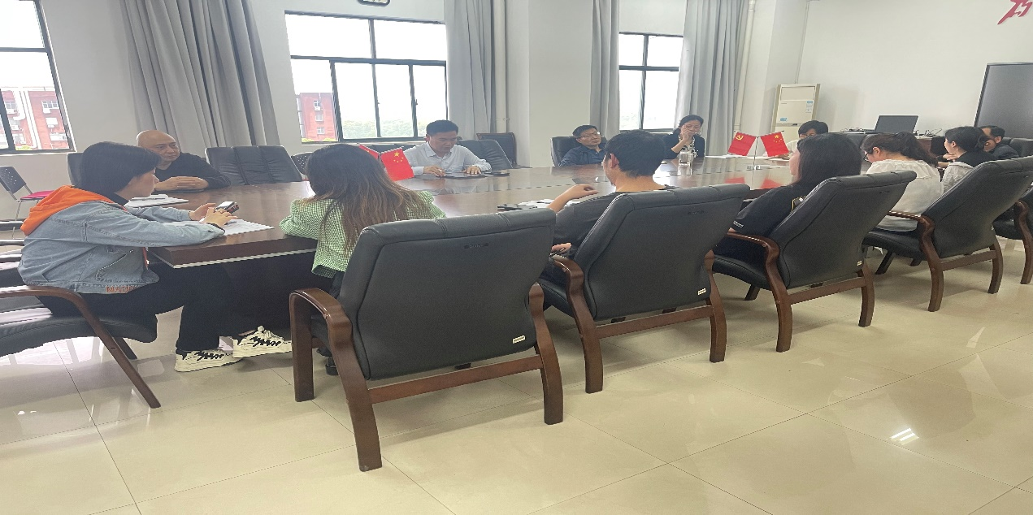
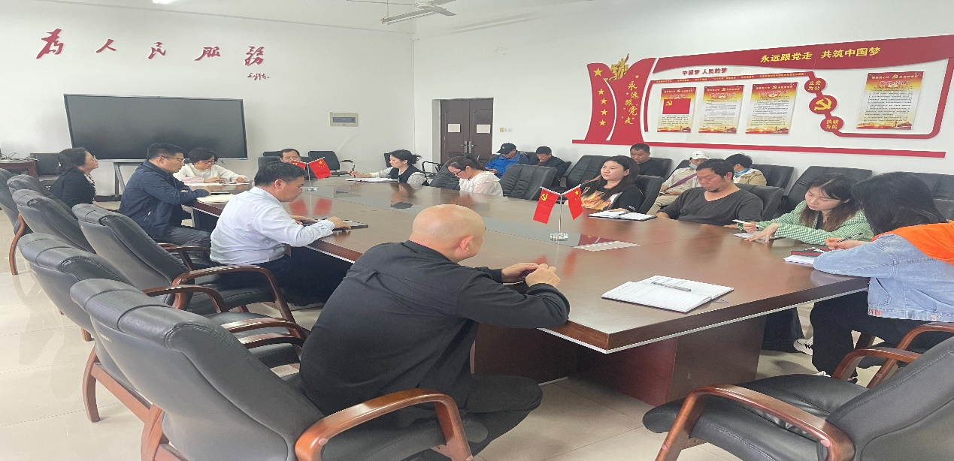
2023年4月14日下午，资产与后勤管理处党支部召开了学习贯彻习近平新时代中国特色社会主义思想主题教育动员会，会议在处会议室举行，由支部书记侯贵生主持。
首先由侯贵生同志传达了中共中央政治局、江西省委、学校党委等上级部门学习贯彻习近平新时代中国特⾊社会主义思想主题教育工作相关会议和讲话精神，要求全体党员要充分认识并深刻领会开展学习贯彻习近平新时代中国特色社会主义思想主题教育的重⼤意义，按照党中央决策部署及省委、学校党委的⼯作要求，不断加强党的创新理论武装，以坚定的政治⾃觉开展好主题教育。把理论学习、调查研究、推动发展、检视整改贯通起来，全⾯把握“学思想、强党性、重实践、建新功”的总要求，聚焦根本任务，紧盯具体⽬标，着⼒解决问题，努⼒做到以学铸魂、以学增智、以学正风、以学促⼲。
同时要求全处党员要迅速行动，结合实际认真按照主题教育要求落实落细各项工作。要提高政治站位，把握主题教育的目标要求贯穿始终；把坚持立德树⼈根本任务贯穿始终；把调查研究、解决问题贯穿始终；把躬身实⼲、促进学校⾼质量发展贯穿始终；把检视整改、建章⽴制贯穿始终。要紧紧围绕学校⼀流学科建设和“强管理、优服务、提效能”的要求，努⼒开创资产与后勤管理工作新局⾯。
经过这次动员会，与会党员也纷纷表示一定会认真学习贯彻习近平新时代中国特⾊社会主义思想，边学习、边对照、边检视、边整改。运⽤党的创新理论，拓展视野，躬身实⼲，争取为推动学校各项事业⾼质量发展贡献自己微薄的力量。

